Hotel Terraço
Tel.: 35 3265-2523
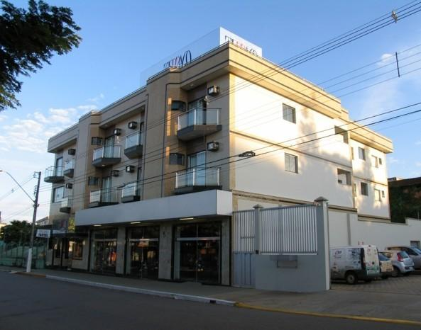

Café Palace Hotel
Tel.: 35 3265-7575
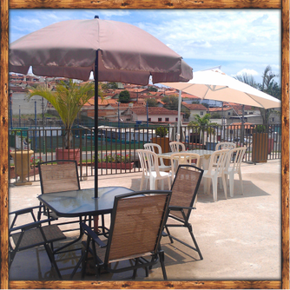

Hotel Brasil
Tel.: 35 3265-2257

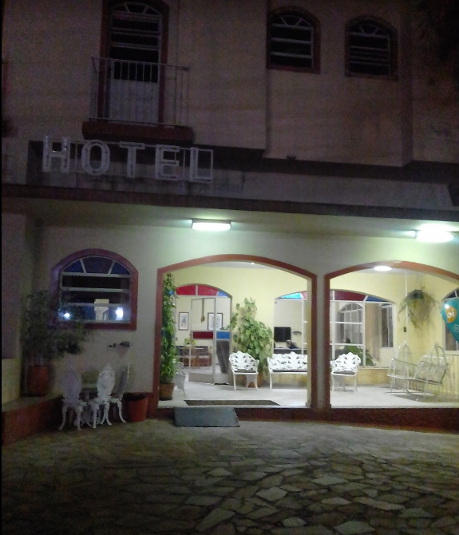

Hotel Ouro Verde
Tel.: 35 3265-1604
